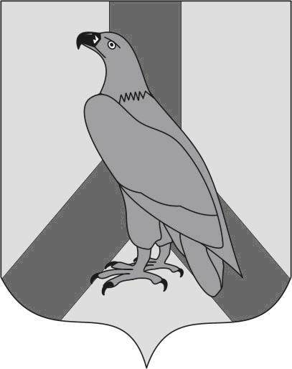
АДМИНИСТРАЦИЯ
ДАЛЬНЕРЕЧЕНСКОГО ГОРОДСКОГО ОКРУГА
ПРИМОРСКОГО КРАЯ

ПОСТАНОВЛЕНИЕ

27 января 2021 г. г. Дальнереченск № 57-па

О внесении изменений в постановление администрации Дальнереченского городского округа от 04.03.2020г. № 200 «О создании комиссии по подготовке, организации и проведению аукционов по продаже земельных участков или аукционов на право заключения договоров аренды земельных участков, находящихся в ведении или собственности Дальнереченского городского округа»

На основании ст. 5 Устава Дальнереченского городского округа, в связи с кадровыми изменениями, администрация Дальнереченского городского округа

ПОСТАНОВЛЯЕТ:

Внести изменение в постановление администрации Дальнереченского городского округа от 04.03.2020г. № 200 «О создании комиссии по подготовке, организации и проведению аукционов по продаже земельных участков или аукционов на право заключения договоров аренды земельных участков, находящихся в ведении или собственности Дальнереченского городского округа», изложив приложение № 2 в новой редакции (прилагается).

Глава Дальнереченского городского округа С.В. Старков

Приложение
к постановлению администрации Дальнереченского городского округа

от 27.01.2021г. № 57-па

СОСТАВ
комиссии по подготовке, организации и проведению аукционов по продаже земельных участков или аукционов на право заключения договоров аренды земельных участков, находящихся в ведении или собственности Дальнереченского городского округа

Старков С.В. - глава Дальнереченского городского округа,
председатель комиссии

Ахметжанова Н.А. - и.о. заместителя главы администрации Дальнереченского
городского округа, заместитель председателя комиссии

Шовкун Г.Н. - начальник отдела земельных отношений администрации
Дальнереченского городского округа, секретарь комиссии

Члены комиссии:

Евенко Е.В. - главный специалист МКУ «Управление ЖКХ
Дальнереченского городского округа»

Кузнецова А.В. - начальник отдела экономики и прогнозирования
администрации Дальнереченского городского округа

Суровцева Н.В. - главный специалист 1 разряда финансового отдела
администрации Дальнереченского городского округа

Фатеева Т.В. - начальник отдела архитектуры и градостроительства
администрации Дальнереченского городского округа

Щеглюк Н.В. - начальник правового отдела администрации
Дальнереченского городского округа

Серых В.Ю. - депутат Думы Дальнереченского городского округа

Оганисян А.Г. - депутат Думы Дальнереченского городского округа

Шершнев С.Е. - депутат Думы Дальнереченского городского округа»

